17 апреля - Всемирный день гемофилии
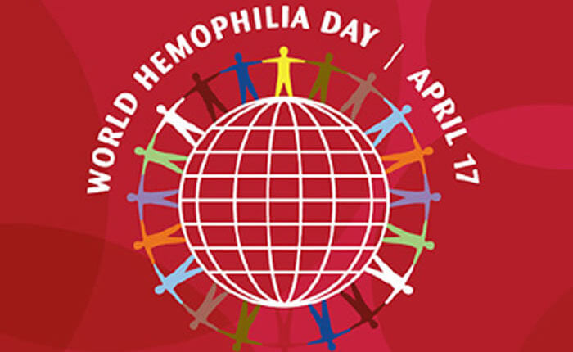
Ежегодно 17 апреля многие страны присоединяются к акции Всемирной федерации гемофилии (World Federation of Hemophilia, WFH) и Всемирной организации здравоохранения (ВОЗ) и отмечают Всемирный день гемофилии (World Hemophilia Day). Общая цель проводимых мероприятий состоит в том, чтобы привлечь внимание общества к проблемам гемофилии и сделать все возможное для улучшения качества медицинской помощи, которая оказывается больным этим неизлечимым генетическим заболеванием.
Гемофилия — наследственное заболевание, характеризующееся нарушением механизма свертывания крови. Заболевание возникает вследствие генетических нарушений В 80% случаев это обусловлено отсутствием или недостаточностью антигемофилического глобулина в плазме крови. В результате время свертывания крови удлиняется, и больные страдают от сильных кровотечений даже после минимальных травм.
В настоящее время при правильной терапии больные гемофилией могут доживать до глубокой старости, тогда как без лечения такие люди, как правило, погибают в течение 10-15 лет.
Признаки гемофилии. Кровотечения и кровоточивость проявляются в детстве в виде: длительного кровотечения и плохого заживления пупочной ранки, подкожных, межмышечных и внутрисуставных гематом, кровотечений после травм и операций, при смене молочных зубов, желудочно-кишечных и почечных кровотечений.
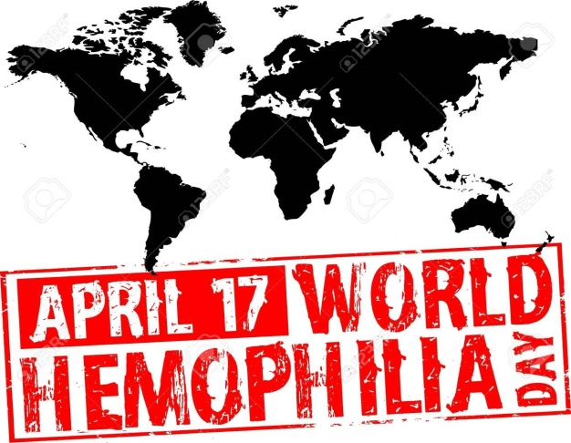
Осложнения гемофилии. Повторяющиеся кровоизлияния в локтевые, голеностопные суставы, межмышечные и внутримышечные гематомы ведут к хроническим артрозам, контрактурам, атрофии мышц, псевдоопухолям брюшной полости.
При подозрении на гемофилию ребенка следует обследовать и подтвердить или опровергнуть диагноз. Если гемофилия подтвердится, то нужно наблюдаться у гематолога и регулярно проводить заместительное лечение. Также родители должны внимательно следить за ребенком и стараться ограничивать разные травмы.

Клецкий РЦГиЭ

